

|  |  |  |  |  |
| --- | --- | --- | --- | --- |
| ***Estudante:*** | | | | |
| ***Turma: 7°*** | ***Turno:*** | ***Data de Aplicação:*** | | ***2º Bimestre*** |
| ***Prof(a). LUISA BARALDI*** | | | ***Nota Final:*** | |
| ***INÍCIO: TÉRMINO:*** | | | | |
| ***PROVA DE CIÊNCIAS*** | | | | |
| ***INSTRUÇÕES GERAIS***  1. Confira atentamente a construção da prova. Qualquer falha de impressão ou falta de folhas deve ser comunicada ao professor no prazo máximo de **15 (quinze) minutos.**  2. Inicie a prova identificando todas as páginas com seu **nome e turma.**  3. Resolva as questões nos locais correspondentes usando caneta com tinta azul ou preta. Responda a lápis somente quando determinado.  4. Utilize somente o material autorizado. É proibido o uso de qualquer tipo de corretivo; de aparelho celular.  5. Esta prova é individual. Ao término do tempo, levante o braço e aguarde o fiscal recolher a prova.  6. A posse e/ou uso de meios ilícitos para a execução da prova é(são) considerado(s) falta disciplinar grave, acarretando a atribuição de **grau ZERO.**  7. As questões indicadas com **\***são questões de desafio e correspondem a um ponto adicional.  8. Esta prova vale de **0 a 10 (dez)**  **9. Em provas de exatas é obrigatório apresentação do cálculo, para validação da questão. Caso não conste será anulada.** | | | | |

**01.** Para um explorador de petróleo, qual é a diferença entre um campo onshore e um campo offshore, além da localização?

**(0,5)**

______________________________________________________________________________________________________________________________________________________________________

**02.** Complete o texto com as informações que faltam.

**(0,5)**

Do ponto de vista químico, podemos dizer que o petróleo é uma mistura complexa de substâncias, dentre as quais, as mais importantes são os ____________________________ (substâncias formadas apenas pelos elementos químicos ___________________ e hidrogênio. O principal critério para diferenciá-lo quanto à _____________________ é a _________________ medida por um parâmetro chamado de grau de API. O petróleo considerado leve contém maiores porcentagens de _____________________.

**03.** Cite quatro dos estados brasileiros que possuem campos de petróleo.

**(0,5)**

___________________________________________________________________________________

**04.** Qual é a finalidade de uma indústria petroquímica?

**(0,5)**

______________________________________________________________________________________________________________________________________________________________________

**05.** Quais são as duas principais diferenças entre o GNV e o GLP?

**(0,5)**

______________________________________________________________________________________________________________________________________________________________________

**06.** Dizemos que a combustão, completa ou incompleta, é uma reação exotérmica. O que isso quer dizer?

**(0,5)**

______________________________________________________________________________________________________________________________________________________________________

**07.** Quais são as substâncias liberadas em qualquer tipo de combustão e suas respectivas fórmulas?

**(0,5)**

(A) água (H2O2) e gás carbônico (CO2)

(B) vapor de água (H2O) e gás carbônico (CO2)

(C) vapor de água (H2O2) e gás carbônico (CO)

(D) água e gás carbônico (CO)

**08.** Dê um tipo de combustível sólido, um líquido e um gasoso.

**(0,5)**

___________________________________________________________________________________

**09.** Assinale V para as afirmativas verdadeiras e F para as falsas.

**(0,5)**

O carvão mineral é uma rocha sedimentar considerada combustível fóssil pelo alto percentual do elemento carbono.



A extração do carvão mineral pode ocorrer em minas a céu aberto ou sob profundidades variáveis.



Mais de 90% do carvão mineral é extraído de minas a céu aberto.



A composição do carvão mineral contém carbono, hidrogênio, enxofre, nitrogênio e oxigênio.



Ainda hoje não existem sensores que auxiliam na detecção do acúmulo do gás metano nas minas de carvão mineral.



**10.** Qual é o nome da substância que substituiu o carvão mineral que foi muito utilizado na Revolução Industrial.

**(0,5)**

___________________________________________________________________________________

**11.** Observe a imagem a seguir, cite e explique uma desvantagem do uso de combustível fóssil.

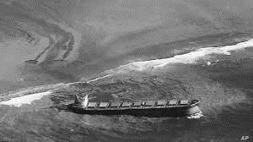

**(0,5)**

____________________________________________________________________________________________________________________________________________________________________________________________________________

**12.** Qual é a origem do carvão vegetal?

**(0,5)**

______________________________________________________________________________________________________________________________________________________________________

**13.** O que é um polímero? Cite um exemplo de um polímero natural.

**(0,5)**

______________________________________________________________________________________________________________________________________________________________________

**14.** Explique o que é um polímero sintético? Dê um exemplo e a sua utilidade.

**(0,5)**

______________________________________________________________________________________________________________________________________________________________________

**15.** Relacione as classificações dos polímeros com as suas definições.

**(0,5)**

( ) Polímero que pode ser moldado quando aquecido.

( ) Polímero que é composto por apenas um tipo de substância.

( ) Polímero que não pode ser moldado quando aquecido.

( ) Polímero que é composto por tipos diferentes de substâncias.

(1) Homopolímero

(2) Copolímero

(3) Termorrígido

(4) Termoplástico

**16.** Na sua opinião, a ideia dos plásticos biodegradáveis é boa ou não? Justifique sua resposta.

**(0,5)**

_________________________________________________________________________________________________________________________________________________________________________________________________________________________________________________________

**17.** Observe a imagem a seguir e responda, o que podemos provar com essa ilustração?

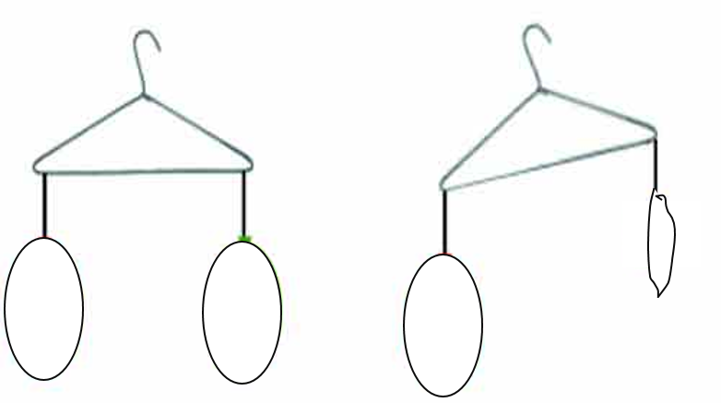

**(0,5)**

______________________________________________________________________________________________________________

**18.** O experimento, abaixo, mostra que, ao se tampar a ponta da seringa e empurrar o êmbolo, o ar que existe dentro da seringa passa a ocupar menos espaço, provocando uma diminuição da distância entre as moléculas de gases.

Qual propriedade do ar pode ser demonstrada com esse experimento?

**(0,5)**

(A) Compressibilidade.  
(B) Divisibilidade.  
(C) Elasticidade.  
(D) Expansibilidade.

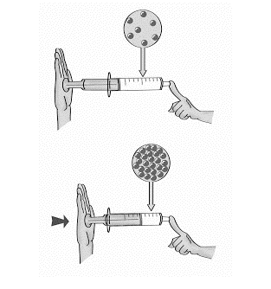

**19.** Qual é o nome do gás importante para os animais, mas que eles não conseguem utilizar de forma direta.

**(0,5)**

(A) água

(B) oxigênio

(C) nitrogênio

(D) hidrogênio

**20.** O que acontece com a pressão do ar se aumentamos a altitude? Justifique sua resposta.

**(0,5)**

______________________________________________________________________________________________________________________________________________________________________

BOA PROVA!!

ACREDITE NO SEU POTENCIAL, SEUS RESULTADOS SÃO FRUTOS DA SUA DEDICAÇÃO!

BEIJOS! PROFA. LUISA